
ОПРОСНЫЙ ЛИСТ
для подбора насосов сухой установки

ООО «Бауманс Груп»
Тел: +7 (495) 121-49-50
Эл.почта: info@baumgroup.ru
Сайт: www.baumgroup.ru

- Контактные данные:
Ответственное лицо
Контактный телефон
Заказчик
Объект

- Основные параметры насоса:
Номинальная подача, м³/ч |  | Напор*, м
Минимальная подача, м³/ч
*) – при отсутствии данного параметра необходимо заполнить вторую страницу опросного листа

- Основные параметры установки:
Условия установки  (в помещении, под навесом, на улице) |  | Вариант установки:
Пожелания по монтажному исполнению |  | 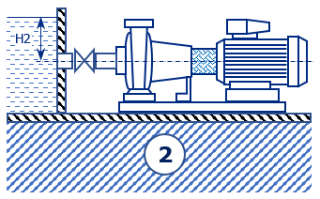  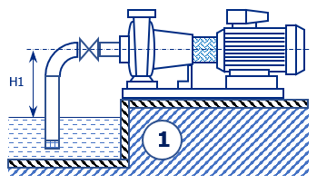
Тип присоединения
Диапазон температуры эксплуатации, °С
Подпор на всасе, м
Кавитационный запас , м

- Параметры перекачиваемой среды:
Перекачиваемая среда
Температура, °С |  | Содержание твердых взвесей, %
Плотность, кг/м3 |  | их наименование
pH |  | размеры, мм
Вязкость, сСт
Консистенция
Содержание воздуха в перекачиваемой среде, %
Дополнительные данные по перекачиваемой среде

- Параметры электродвигателя:
Напряжение питания, В |  |  | Скорость вращения, об/мин
Количество фаз |  |  |  | Степень защиты (IP)
Тип пуска

- Требуемые КИП:

- Количество насосов:
Рабочих |  | Резервных |  | На склад

- Дополнительные требования к оборудованию:
Тип уплотнения вала
Необходимость комплектации шкафом управления
Пожелание по материальному исполнению проточной части

Лист 2
Параметры для расчета напорной характеристики
заполняется при отсутствии в опросном листе параметра «Напор»

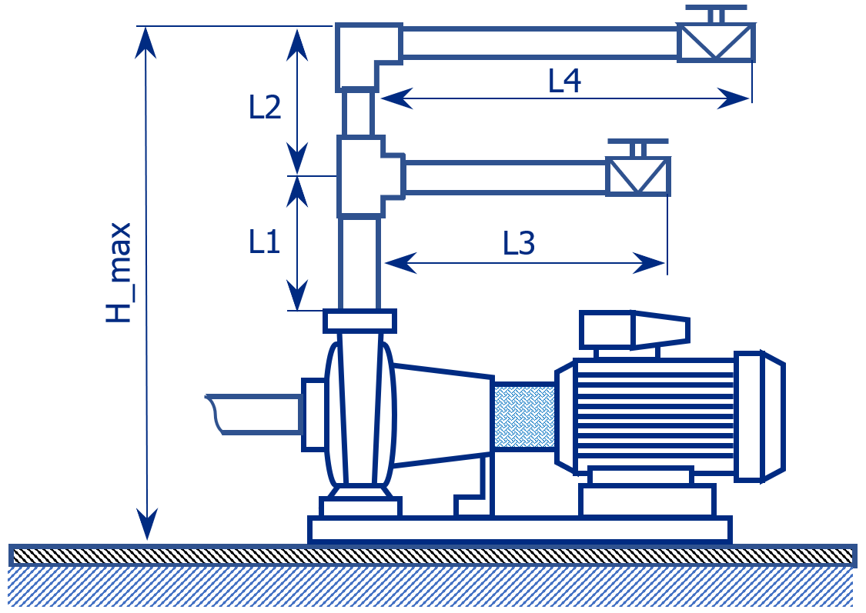
- Параметры напорного трубопровода:
Схема сухой установки насоса
Суммарная длина трубопровода от насоса до потребителя(ей) (L1+L2+…+Ln), м
Отметка максимально высокой точки напорного трубопровода относительно насоса (H_max), м
Диаметр напорного трубопровода, мм
Материал трубопровода

- Параметры запорной и соединительной арматуры напорного трубопровода:
Тип арматуры | Размер и количество
Отводы 90°
Отводы 45°
Переходы
Тройники
Запорная арматура

- Дополнительные параметры

